Міністерство освіти і науки України

Національний технічний університет України «Київський політехнічний інститут імені Ігоря Сікорського»

Факультет інформатики та обчислювальної техніки

Кафедра автоматизованих систем обробки інформації та управління

Звіт

З лабораторної роботи №4 з дисципліни

«Дослідження лінійних алгоритмів. Основи програмування.»

Варіант 21

Виконав студент: Заранік Богдан

Перевірив: Вітковська Ірина Іванівна

**Звіт**

**Варіант 21**

**Автор: Заранік Богдан, ІП-01**

**Умова:**



**Код на С++.**

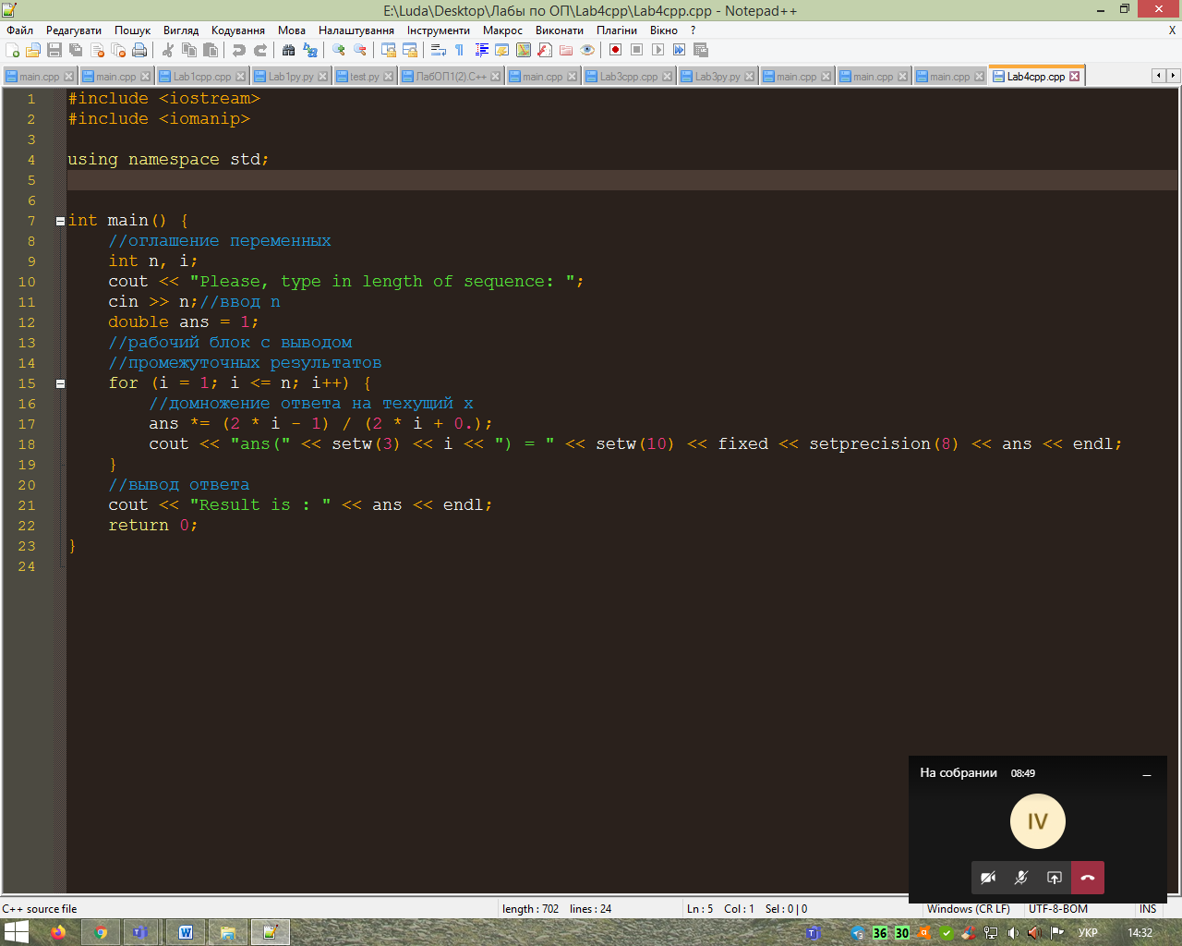

**Приклад роботи програми на мові С++**

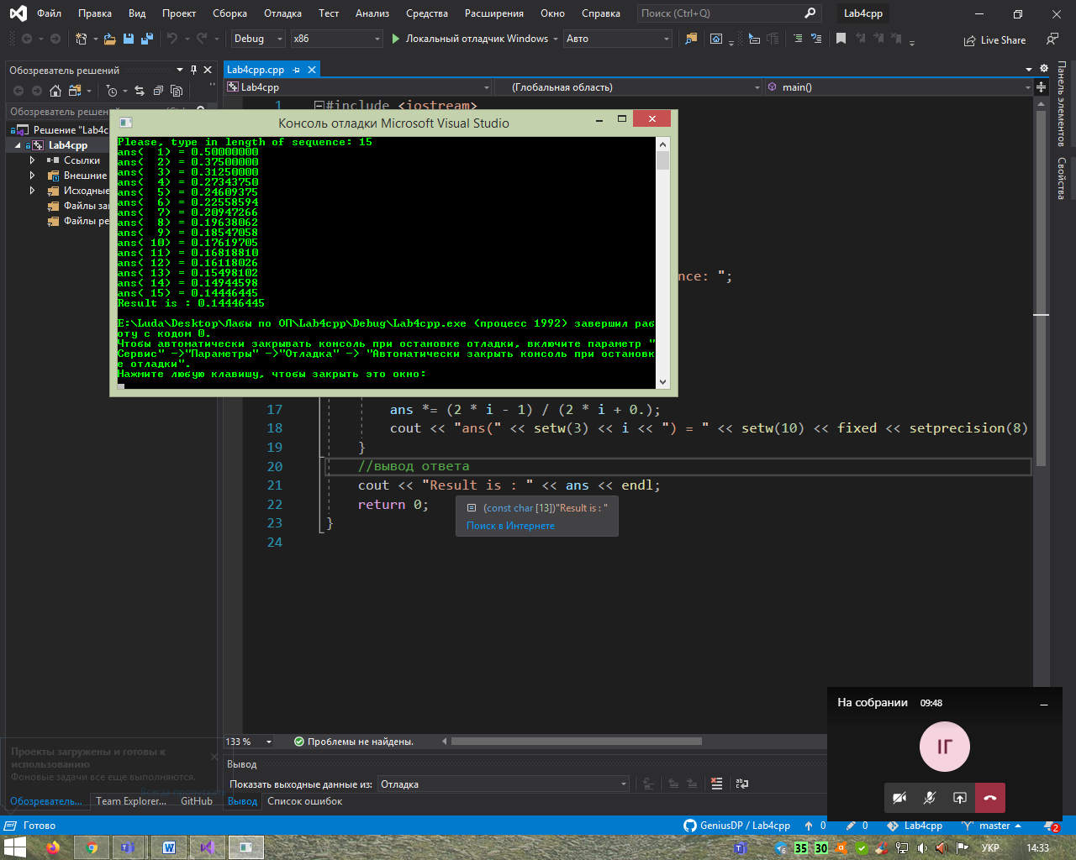

**Висновок: математична модель для розв’язання поставленої задачі розроблена. Програма протестована(фото) та розв’язана мові програмування С++. Складність алгоритму O(n).**